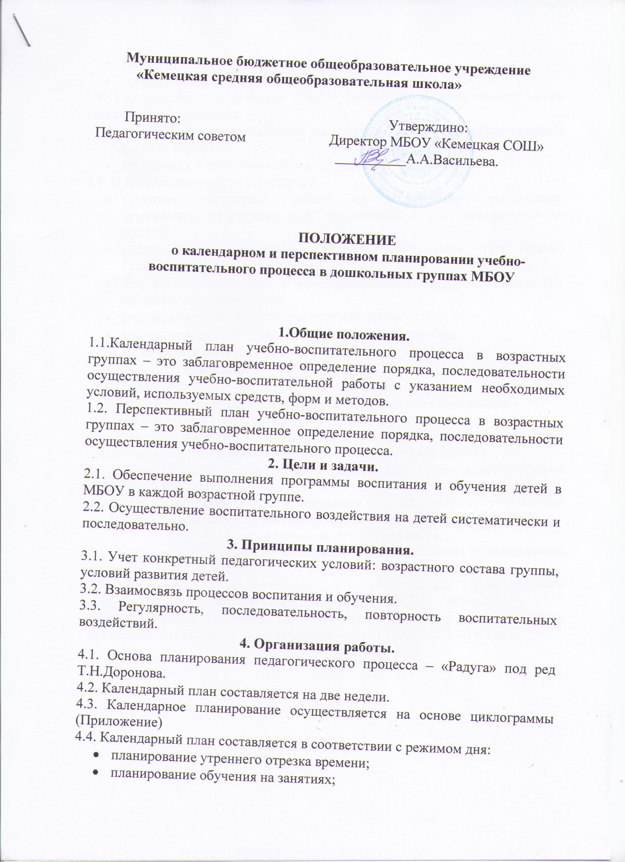

планирование прогулки;
- планирование второй половины дня.
4.5. Календарное планирование следует начинать с перспективного (сетки занятий), учитывающего:
- требования к максимальной нагрузке на детей в организованных формах обучения;
- требования учебно-тематического плана.
4.6. В календарном плане отражается:
- утренняя гимнастика, работа по закаливанию, организация подвижных, спортивных игр, упражнений и т.д. (планируется на месяц);
- работа по ознакомлению с природой (наблюдения, труд, опыты) (планируется на месяц);
- вся работа, связанная с формированием культурно-гигиенических навыков, норм поведения;
- работа, связанная с развитием игровой деятельности;
- работа, связанная с развитием трудовой деятельности;
- работа, связанная с развитием учебной деятельности;
- работа с родителями;
- развлечения;
- индивидуальная работа с детьми по всем разделам программы.
4.7. Перспективный план составляется на месяц.
4.8. Перспективное планирование осуществляется основе циклограммы (расписание занятий в МБОУ, утвержденное директором МБОУ).
4.9. Календарное и перспективное планирование осуществляется обоими воспитателями группы.
4.10. В перспективном и календарном планах должны учитываться особенности развития детей данной группы и конкретные условия МБОУ.
5. Документация и ответственность.
5.1. Календарный и перспективный план (сетка) являются обязательными документами воспитателя.
5.2. Контроль за календарным и перспективным планированием осуществляется старшим воспитателем МБОУ ежемесячно с соответствующей пометкой: Дата проверки. Надпись: «План и сетка проверены, беседа проведена, рекомендовано: 1…., 2….., 3….. и т.д.»

